1. **ĐẶC TẢ HỆ THỐNG**

Hệ thống quản lý bãi giữ xe cung cấp các dịch vụ cho 3 đối tượng chính là khách hàng, nhân viên và quản lý.

Khách hàng sau khi đăng ký thành công sẽ được cung cấp một tài khoản để đăng nhập vào hệ thống và cập nhật thông tin cá nhân của mình. Khách hàng sẽ được phân quyền nhất định trong hệ thống bao gồm các chức năng đặt chỗ trước, xem lịch sử gửi xe, tìm kiếm vị trí xe,… Thông tin về khách hàng bao gồm: Họ tên , số điện thoại, giới tính, email, địa chỉ.

Nhân viên sẽ được cung cấp một tài khoản đăng nhập hệ thống và các chức năng được phân quyền như lập thẻ giữ xe, quản lý hóa đơn, tìm kiếm vị trí xe, lịch sử gửi xe, báo cáo cơ sở vật chất,…Thông tin về nhân viên bao gồm: Mã nhân viên, họ tên, số điện thoại, giới tính, email, địa chỉ.

Quản lý là người có cấp bậc cao nhất và chịu trách nhiệm hết mọi hoạt động của bãi giữ xe. Quản lý sẽ có tài khoản riêng để đăng nhập vào hệ thống và có các chức năng quản lý như quản lý nhân viên (thêm, xóa, cập nhật thông tin nhân viên), quản lý khách hàng, quản lý doanh thu,…Thông tin về quản lý bao gồm: Mã quản lý, họ tên, số điện thoại, giới tính, email, địa chỉ.

1. **SƠ ĐỒ ERD CHO ĐẶC TẢ**

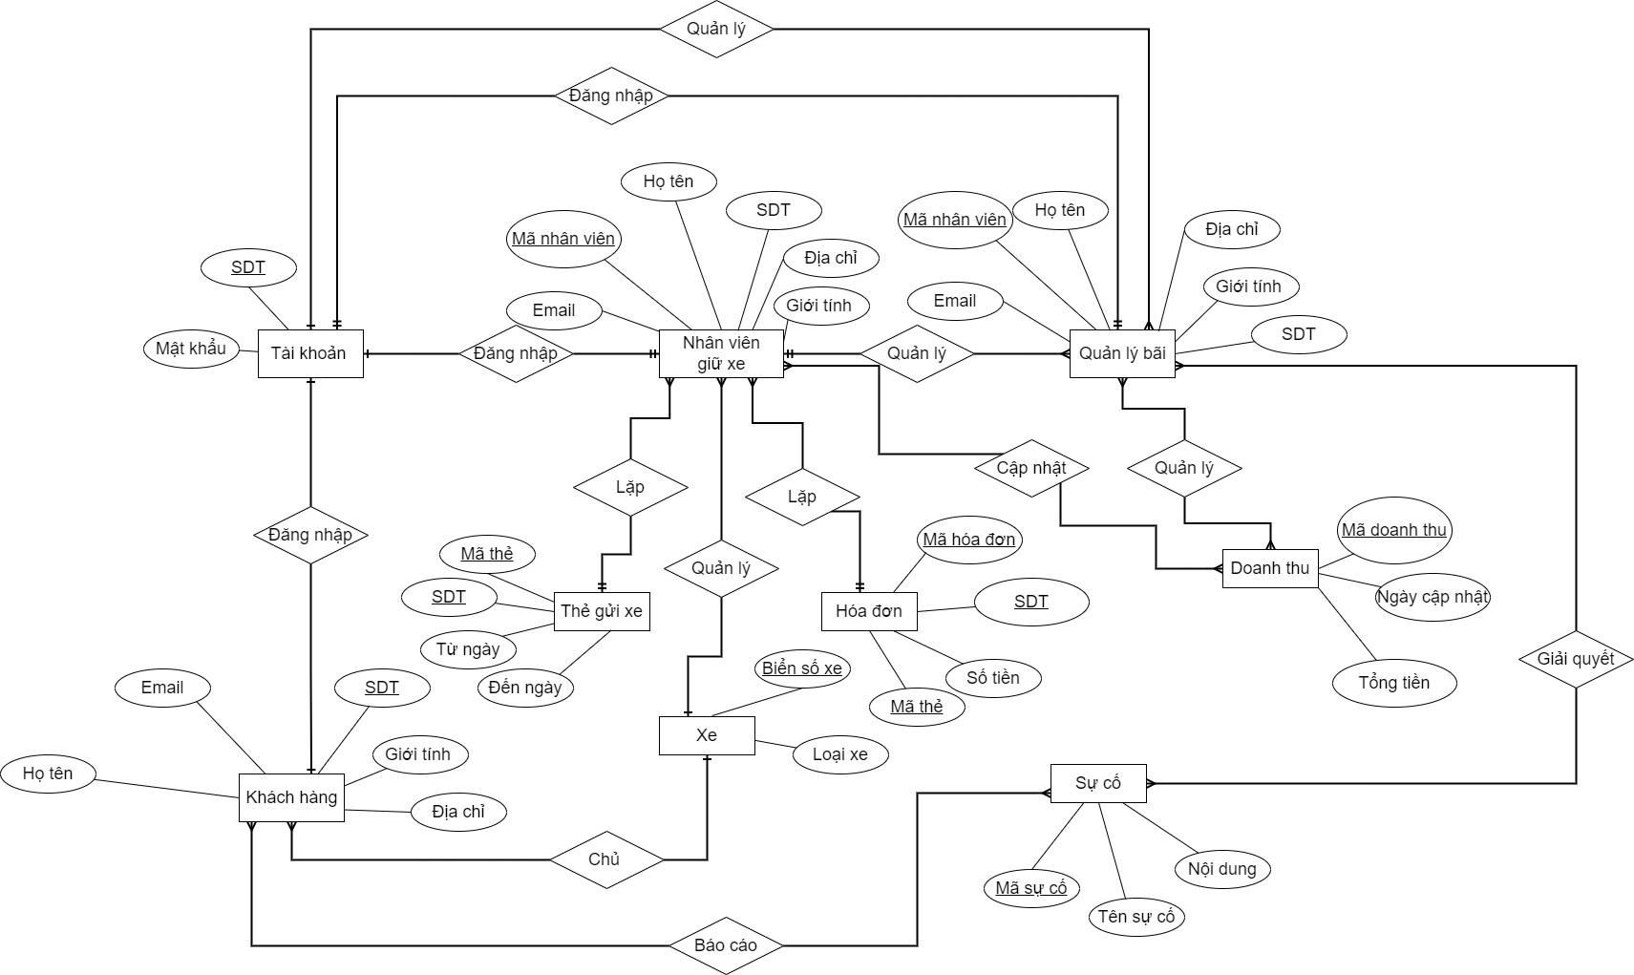

1. **CHUYỂN ĐỔI ERD SANG MÔ HÌNH QUAN HỆ**

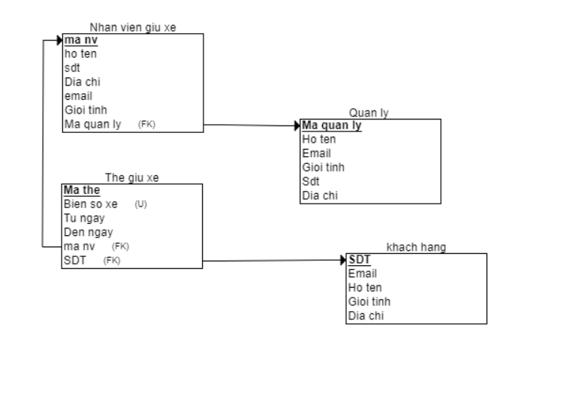

1. **THIẾT KẾ GIAO DIỆN CHO CHỨC NĂNG CHÍNH CỦA ỨNG DỤNG**

* *Giao diện trang chủ của khách hàng:*

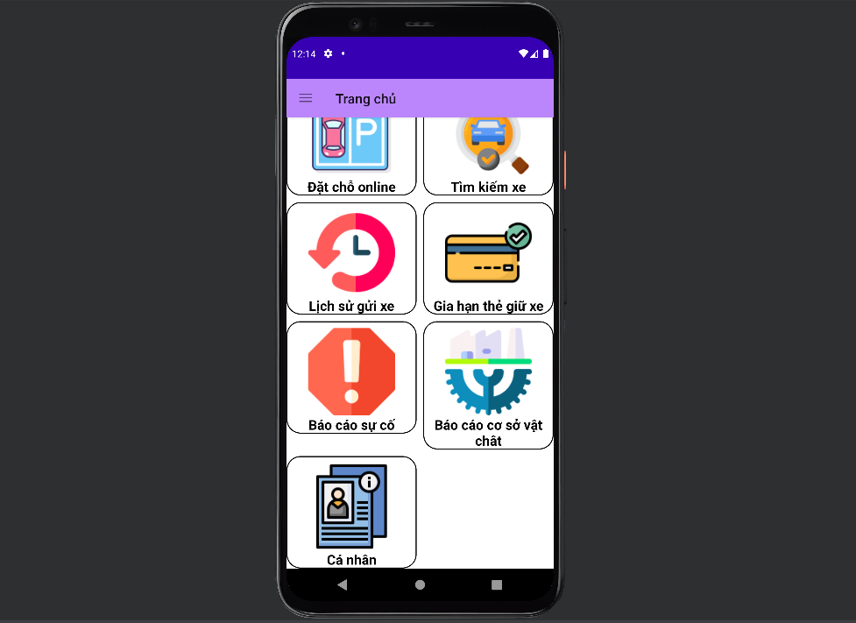

* *Gia diện trang chủ của nhân viên*:

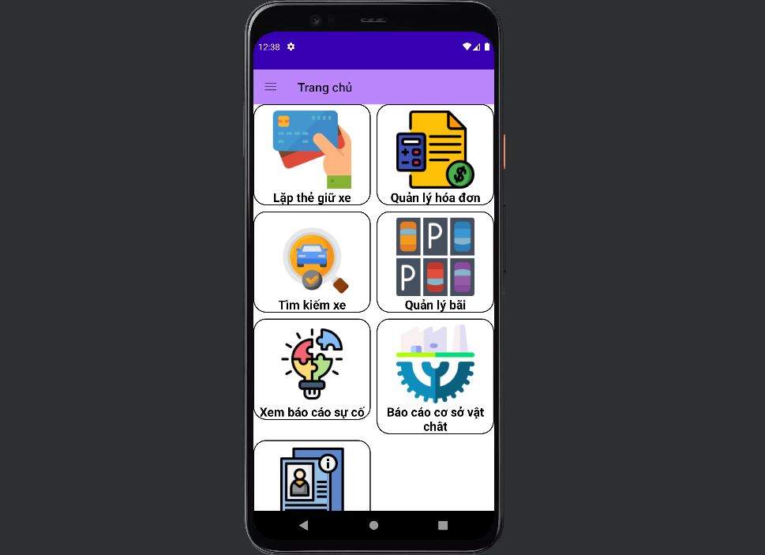

* *Giao diện trang của quản lý:*

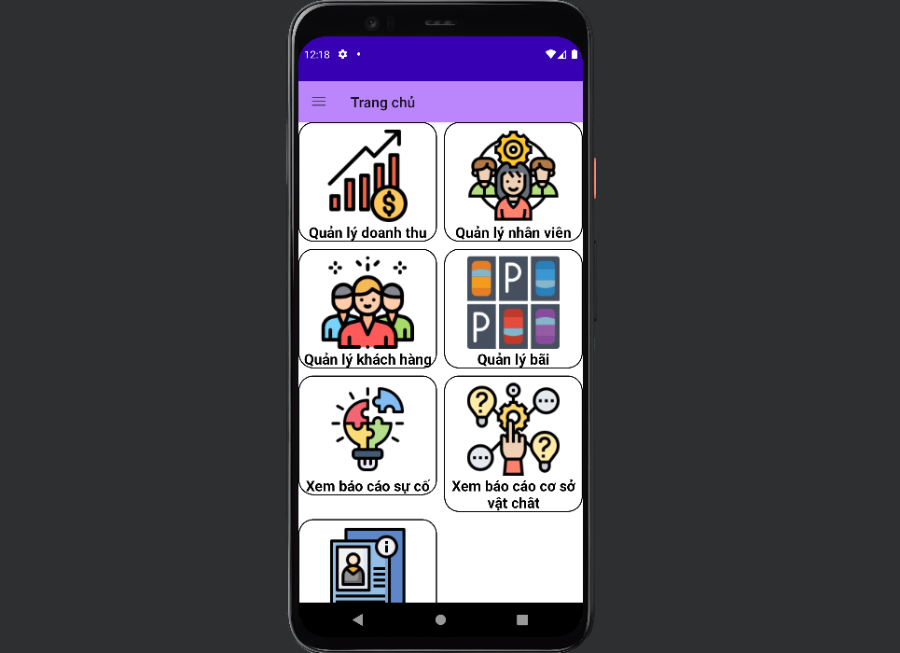

* *Giao diện chức năng lập thẻ giữ xe:*

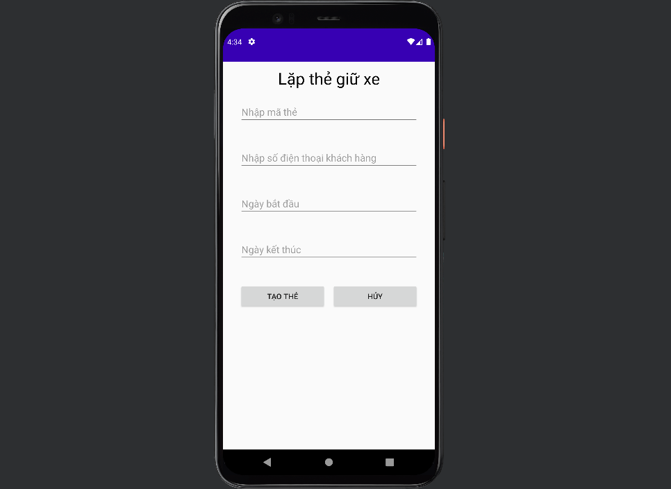

1. **SƠ ĐỒ SEQUENCE CHO CHỨC NĂNG Ở CÂU 4**

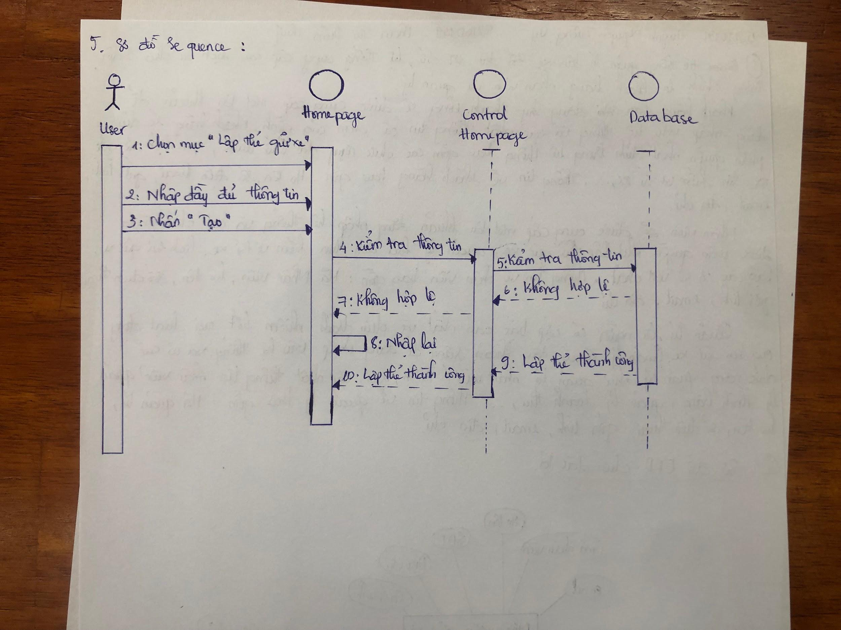

1. **THIẾT KẾ TESTCASE CHO CHỨC NĂNG Ở CÂU 4.**

* **Teécase1:**

**Card = new Card(1,TGX001,,28/11/2022, 28/11/2022)=> Message.box(“Vui long nhập biển số xe”)**

* **Testcase2:**

**Card = new Card(1,TGX001,66B157412,27/11/2022,28/11/2022)=> Message.box(“Ngày Gửi Được Tính Từ ngày 28/11/2002”)**

* **Testcase3:**

**Card = new Card(1,TGX001,66B57412,28/11/2022,27/11/2022)=> Message.box(“Ngày Lấy Được Tính Từ ngày 28/11/2002”)**

* **Testcase4:**

**Card = new Card(1,TGX001,66B157412,27/11/2022,28/11/2022)=> Message.box(“Thành Công”)**